Zpráva o plnění Národního akčního plánu České republiky k implementaci rezoluce Rady bezpečnosti OSN č. 1325 (2000), o ženách, míru a bezpečnosti a souvisejících rezolucí na léta 2021-2025 za rok 2025

Obsah

I. Úvod 3
II. Implementace Agendy WPS v roce 2025 4
III. Implementace konkrétních opatření v roce 2025 5
1. Participace 5
2. Ochrana 18
3. Prevence 25
4. Asistence a obnova 28
Seznam zkratek 31

Úvod

Usnesením vlády České republiky č. 1218 ze dne 23. listopadu 2020 byl schválen druhý Národní akční plán České republiky k implementaci rezoluce Rady bezpečnosti OSN č. 1325 (2000), o ženách, míru a bezpečnosti a souvisejících rezolucích na léta 2021-2025 (dále jen „NAP“). Tímto usnesením bylo ministrům zahraničních věcí, obrany, spravedlnosti a vnitra a Úřadu vlády uloženo plnění tohoto NAP a jednou ročně o tomto informovat Radu vlády pro rovnost žen a mužů. NAP vytváří rámec, který stanovuje konkrétní opatření vedoucí k naplňování předmětných rezolucí Rady bezpečnosti OSN Českou republikou. ČR je jedním ze 112 členských států OSN, které vypracovaly svůj NAP k Agendě ženy, mír a bezpečnost (dále jen „Agenda WPS“).
Přijetím druhého NAP k Agendě WPS si Česká republika definovala čtyři základní strategické cíle, které v zásadě kopírují základní pilíře Agendy WPS (participace, ochrana, prevence a asistence a obnova.); jsou propojené a vzájemně se ovlivňují:
  - Posilovat participaci a vůdčí roli žen ve všech oblastech spojených s mírem a bezpečností;
  - Systematicky posilovat začlenění genderové problematiky do všech oblastí souvisejících s mírem a bezpečností;
  - Aktivně se podílet na posilování prevence konfliktů skrze podporu práv žen a genderové rovnosti;
  - Poskytovat a podporovat adekvátní rozvojovou a transformační spolupráci a humanitární pomoc, které směřují na potřeby žen a dívek.
Ke strategickým cílům pak byla přiřazena specifická, měřitelná opatření, relevantní vůči jednotlivým strategickým cílům. Tato metodologie má za cíl zjednodušit a zpřehlednit každoroční vyhodnocování implementace NAP. Platformou pro monitoring a výměnu informací k Agendě WPS se stala meziresortní pracovní skupina, která byla ustavena v roce 2021 a které předsedá Ministerstvo zahraničních věcí. Skupina sdružuje zástupce a zástupkyně relevantních ministerstev, Úřadu vlády, nevládních organizací a akademické sféry a její činnost je svázána s činností Rady vlády pro rovnost žen a mužů. Hlavním úkolem pracovní skupiny je monitorování pokroku implementace Agendy WPS formou každoroční implementační zprávy předkládané pro informaci vládě ČR a průběžným vyhodnocováním implementace Agendy WPS na schůzkách této meziresortní pracovní skupiny.

Implementace Agendy WPS v roce 2025

Implementace Agendy WPS probíhala v roce 2025 v ČR v souladu s opatřeními stanovenými ve 2. NAP na období 2021-2025. Ze 45 opatření bylo 26 vyhodnoceno jako splněných, 18 jako plněných průběžně, a 1 opatření jako nesplněné (nebylo realizováno z důvodu omezených kapacit a bylo proto zahrnuto do 3. NAP). Implementaci 2. NAP lze celkově hodnotit jako úspěšnou z hlediska míry naplnění stanovených opatření, dalšího posílení institucionálního ukotvení agendy WPS a systematičtějšího zapojení nevládního sektoru do jejího plnění. Pozitivně se rovněž projevila schopnost reagovat na nově vzniklou bezpečnostní výzvu v souvislosti s ruskou agresí proti Ukrajině. Zároveň však hodnocení identifikovalo přetrvávající strukturální limity, zejména nízkou politickou prioritu agendy WPS, absenci samostatného rozpočtového zajištění a omezenou hloubku kvalitativního vyhodnocování dopadů jednotlivých opatření nad rámec jejich formálního plnění.
V roce 2025 pokračovala v činnosti meziresortní pracovní skupina k Agendě WPS pod předsednictvím MZV a místopředsednictvím zástupkyně nevládního sektoru. Pracovní skupina se soustředila zejména na průběžnou implementaci agendy WPS, formulaci doporučení v reakci na dopady války na Ukrajině a na přípravu 3. NAP k agendě WPS na období 2026–2030. V této souvislosti se rovněž věnovala aktivitám zaměřeným na zvyšování povědomí o agendě WPS, mimo jiné i v kontextu 25. výročí přijetí rezoluce Rady bezpečnosti OSN č. 1325 (2000). Nový Národní akční plán byl vládou schválen dne 9. července 2025. Meziresortní pracovní skupina se nadále potvrdila jako klíčová koordinační platforma pro implementaci agendy WPS a dialog mezi státní správou a nevládním sektorem.
Na multilaterální úrovni se ČR v roce 2025 prostřednictvím MZV nadále aktivně zapojovala do činnosti Skupiny přátel agendy WPS při OSN a vystupovala s národními prohlášeními v rámci otevřených rozprav Rady bezpečnosti OSN k tomuto tématu. V širším kontextu se ČR rovněž systematicky zasazovala o podporu genderové rovnosti, posílení postavení všech žen a dívek a jejich plnou, rovnou a smysluplnou participaci ve všech oblastech, včetně míru a bezpečnosti. V roce 2025 působila ČR jako člen Komise OSN pro postavení žen a Rady OSN pro lidská práva a poskytla finanční příspěvky na podporu fungování agentury UN Women a Úřadu vysokého komisaře OSN pro lidská práva.
Téma genderové rovnosti a agenda WPS byly v roce 2025 součástí odborných školení určených pracovníkům resortů odpovědných za její implementaci. Uskutečnily se rovněž aktivity zaměřené na širší odbornou i laickou veřejnost. Vládní i nevládní experti se průběžně zapojovali do mezinárodních aktivit v oblasti WPS a dalších relevantních iniciativ v rámci EU, NATO, či OBSE. Členové a členky meziresortní pracovní skupiny k agendě WPS se rovněž dlouhodobě podílejí na mezinárodní akademické a politické debatě o WPS a genderových aspektech míru a bezpečnosti.
Hodnocení implementace 2. NAP, včetně identifikovaných strukturálních omezení, poskytlo analytický rámec pro formulaci 3. NAP na období 2026–2030.

Implementace konkrétních opatření v roce 2025
Struktura této implementační zprávy je členěna do čtyř kapitol odpovídajících vytyčeným strategickým cílům: 1) Participace, 2) Ochrana, 3) Prevence, 4) Asistence a obnova. Obsahem každé kapitoly je výčet konkrétních opatření NAP a základní informace, jak byla tato opatření plněna v roce 2025 (tedy v posledním, pátém roce pětiletého cyklu). Pro hodnocení plnění je použita následující kvalifikace:
Splněno/ Splněno částečně – Nesplněno - Plněno průběžně

Participace

Strategický cíl: Posilovat participaci a vůdčí roli žen ve všech oblastech spojených s mírem a bezpečností

Opatření  (Odpovědná instituce/spolupracující instituce) | Vyhodnocení plnění opatření
1.1 Zadat studii na téma vnímání bezpečnosti u obyvatelstva ČR. (MZV/MO, MV) | Splněno
Analýzu „Vnímání bezpečnosti a celospolečenských hrozeb z genderové perspektivy“ (5.12.2024) zpracovalo Centrum pro výzkum veřejného mínění na základě zadání MZV. Studie byla přílohou implementační zprávy o plnění 2. NAP za rok 2024. Zpráva byla dále vyhodnocena členkami MPS za nevládní sektor a prezentována a diskutována během schůze otevřené pracovní skupiny k WPS dne 29. 1. 2025.

- Realizovat interní šetření zaměřené na zjištění motivací a bariér mladších generací ve vztahu k práci v Armádě ČR a v Policii ČR a účasti na zahraničních misích, na jehož základě budou formulována doporučení na podporu zájmu žen a dívek o práci v Armádě ČR a v Policii ČR a vysílání žen do zahraničních misí.  (MO, MV, MSP) | Splněno
- Ministerstvo obrany
Rezort obrany v lednu 2025 realizoval ve vybraných vojenských útvarech dotazníkové šetření zaměřené na zmapování finanční situace vojáků z povolání. Výsledky ukázaly, že v hodnocení ekonomických a materiálních podmínek nejsou strukturální rozdíly mezi muži a ženami ve služebním poměru, ale roli hrají nezaopatřené děti, a to zejména v případě nižších hodnostních sborů. Nějakou míru finančních obtíží deklaruje převážná většina (85 %) vojáků z řad poddůstojníků a mužstva, kteří mají nezaopatřené děti. Významnou roli tedy nehraje standardní gender pay gap, ale fáze rodinného života, rodičovství.

- Ministerstvo vnitra
Policií ČR bylo provedeno dotazníkové šetření na různých středních školách a v různých lokalitách. Šetření proběhlo v závěru roku 2023 (fáze sběru dat) a na počátku roku 2024 (fáze zpracování a vyhodnocení dat).
Výstupy šetření byly přílohou implementační zprávy o plnění 2. NAP za rok 2024.

- Ministerstvo spravedlnosti

V návaznosti na jednání zainteresovaných resortů k co nejširšímu sjednocení způsobu šetření sestavilo a rozeslal rezort spravedlnosti dotazník zacílený na zjištění motivací a bariér zaměstnanců a zaměstnavatelů v resortu spravedlnosti ve vztahu k účasti na zahraničních misích. Na základě obdržených odpovědí, které byly podrobně analyzovány byla v březnu 2025 formulována interní doporučení.

1.3 Realizovat interní šetření zaměřené na motivaci rodičů k návratu do služby nebo práce u Policie ČR po rodičovské dovolené, na jehož základě bude aktualizována personální strategie a vytvořen materiál zahrnující příklady dobré praxe.  (MV) | Splněno
Interní výzkum byl zpracován formou diplomové práce pracovníka personálního odboru Policejního prezidia, jejíž závěry byly dány k dispozici pro účely plnění tohoto opatření NAP ze strany Policie ČR. Výzkum probíhal formou anonymního dotazníkového šetření s příslušnicemi a příslušníky v současné době na rodičovské či mateřské dovolené v rámci celé Policie ČR. Výstupy výzkumu byly přílohou implementační zprávy o plnění 2. NAP za rok 2024.

1.4 Provést finální nezávislý expertní audit druhého NAP.  (MZV/ÚV, MO, MV, MSp/NNO/akademická obec) | Splněno
Vyhodnocení plnění 2. NAP bylo na základě zadání MZV realizováno ve formě odborné analýzy (policy paperu): "The Third Czech National Action Plan on Women, Peace and Security: Addressing local and global security challenges" (5. 12. 2024) by Míla O´Sullivan at the Institute of International relations Prague, and Kateřina Krulišová at Nottingham Trent University. Dokument byl přílohou implementační zprávy o plnění 2. NAP za rok 2024.
Z rozpočtových důvodů nemá analýza formu nezávislého expertního auditu. Smyslem jejího vypracování již na konci roku 2024 bylo její využití v procesu přípravy 3. NAP.

1.5 Zrealizovat interní šetření zaměřené na zmapování aktuálně nastavených předpokladů pro vysílání do zahraničních misí.  (MV, MSp) | Splněno
    - Ministerstvo spravedlnosti

Informace o proběhlém dotazníkovém šetření, které bylo zacílené na zjištění motivací a bariér zaměstnanců i zaměstnavatelů v resortu spravedlnosti ve vztahu k účasti v zahraničních misích, je součástí implementační zprávy o plnění 2. NAP za rok 2024.

    - Ministerstvo vnitra
Shrnutí nastavených předpokladů pro vysílání do zahraničních misí v rámci rezortu vnitra:
Zájem o vyslání může projevit každý zaměstnanec, jehož pracovní náplň odpovídá jednomu z expertních profilů EUAA. Následně je sestaven pořadník zájemců, jehož kritériem jsou jazykové dovednosti, délka praxe, agenda. Zohledněna je i předchozí účast na vyslání, aby mělo šanci vyjet co nejvíce zaměstnanců.
U Policie ČR jsou policisté a policistky vysíláni do tří různých typů misí. Jedná se o společné operace Frontex, zahraniční mírové operace a v rámci bilaterální spolupráce. Zmapované nastavení předpokladů je následující:
- Společné operace Frontex: předpoklady jsou uvedeny v interním aktu řízení (dále jen IAŘ). Obecně lze říci, že policista/policistka musí být ve výkonu služby minimálně 5 let a projít testem na anglický jazyk.
- Zahraniční mírové operace: předpoklady jsou opět uvedeny v IAŘ. Obecně lze říci, že policista/policistka musí být ve výkonu služby minimálně 7 let, musí absolvovat test z angličtiny, zdravotní a psychologické vyšetření a před výjezdovou přípravu.
- Bilaterální spolupráce, vysílání kontingentů: je nastaveno zatím bez IAŘ, policista/policistka musí mít ukončenou služební zkoušku a mít řidičské oprávnění k řízení služebního motorového vozidla.

1.6 Zrealizovat interní šetření zaměřené na zmapování motivací státních zaměstnankyň Ministerstva vnitra a příslušnic Policie ČR, které se zúčastnily zahraniční mise nebo se na ni chystají.  (MV) | Splněno.
Informace o realizovaném interním šetření je součástí implementační zprávy o plnění 2. NAP za rok 2023.

1.7 Vytvořit soubor doporučení k podpoře motivace státních zaměstnankyň Ministerstev vnitra a spravedlnosti a příslušnic Policie ČR k účasti na zahraničních misích.  (MV, MSp) | Splněno
- Ministerstvo vnitra

Z šetření realizovaného v roce 2025 vyplývá, že hlavní motivací zaměstnankyň pro účast na zahraničních misích je zejména rozšíření pracovních zkušeností a získání zkušenosti s prací v zahraničí a v mezinárodním týmu, s čímž souvisí i možnost zlepšení jazykových dovedností. Počet míst na vyslání se odvíjí od počtu nabízených profilů ze strany EUAA (jedná se o jednotky míst) a dále zohledněním možností MV – odboru azylové a migrační politiky.
V roce 2024 vznikl soubor doporučení k podpoře motivace zaměstnankyň Odboru azylové a migrační politiky Ministerstva vnitra (dále také „OAMP“ a „OAMP MV“) k účasti na zahraničních misích – bližší informace jsou součástí implementační zprávy o plnění 2. NAP za rok 2024.
U Policie ČR jsou nabídky účasti na zahraničních misích průběžně zveřejňovány na webových stránkách, které jsou přístupné všem policistkám a policistům a dále jsou umístěny i v záložce centrum komunikace na platformě Teams rovněž přístupné všem policistkám a policistům.

- Ministerstvo spravedlnosti
Ze zjištění dotazníkového šetření vyplynula potřeba lepší informovanosti, vyšší podpory při slaďování osobního a pracovního života, posílení bezpečnostní a jazykové přípravy a také vhodnější finanční motivace. Tato zjištění byla následně využita k formulaci doporučení na zvýšení zájmu zaměstnankyň o účast na misích. S výstupy bude dále pracováno v průběhu roku 2026.

1.8 Sbírat a pravidelně vyhodnocovat anonymizované genderově desagregované statistiky k výběrovým řízením na funkce představených a jejich výsledkům.  (MZV, MV, MO) | Plněno průběžně
- Ministerstvo zahraničních věcí
MZV disponuje elektronickou databází, která umožňuje sběr genderově segregovaných dat o zaměstnankyních a zaměstnancích a částečně i o uchazečkách a uchazečích. MZV si dále vede několik pomocných statistik, například k vnějším výběrovým řízením. Přístup k databázi a statistikám má však jen omezený okruh zaměstnanců, vzhledem k citlivosti osobních dat i vzhledem k faktu, že návrhy na jmenování velvyslanců patří dle Nařízení vlády č. 440/2024 Sb. ze dne 18. prosince 2024 o katalogu oblastí utajovaných informací k utajovaným skutečnostem. Výstupy z databáze - po posouzení souladu s pravidly GDPR - jsou na vyžádání poskytovány dalším útvarům ministerstva nebo případně i externím žadatelům. Výstupy z databáze jsou pravidelně využívány pro potřeby komunikační strategie MZV vůči veřejnosti.
V roce 2025 se do jednoho vnějšího výběrového řízení na MZV na pozice představených přihlásila celkem jedna žena (33%) a dva muži (66%), z toho byla vybrána žena (100 %).
V indikativních výběrových řízeních na pozice vedoucích zastupitelských úřadů, která proběhla v roce 2025, se na celkem 23 pozic hlásilo 24 žen (28,9 %) a 59 mužů (71 %).

- Ministerstvo vnitra

Rezort vnitra sbírá genderově segregovaná data k výběrovým řízením.
V hodnoceném období 2025 nebylo vyhlášeno žádné VŘ pro pozici vrchní ředitel/ředitelka sekce.
Pro pozici ředitel/ředitelka odboru:
- Celkem na tuto pozici bylo VŘ 6× (z celkového počtu VŘ 25 %)
- Muž byl vybrán celkem 2× (z celkového počtu VŘ na tuto pozici 40 %)
- Žena byla vybrána celkem 3× (z celkového počtu VŘ na tuto pozici 60 %)
- Celkem 1× nebyla uzavřena dohoda na žádného z žadatelů/na žádnou z žadatelek
Pro pozici vedoucí/ho oddělení:
- Celkem na tuto pozici bylo VŘ 18× (z celkového počtu VŘ 75 %)
- Muž byl vybrán celkem 6× (z celkového počtu VŘ na tuto pozici 35 %)
- Žena byla vybrána celkem 11× (z celkového počtu VŘ na tuto pozici 65 %)
- Celkem 1× nebyla uzavřena dohoda na žádného z žadatelů/na žádnou z žadatelek.

- Ministerstvo obrany
Rezort obrany sbírá genderově segregovaná data k výběrovým řízením. V hodnoceném období 2025 proběhlo v rámci služebního úřadu celkem 198 výběrových řízení, z tohoto počtu na pozice představených proběhlo 25 výběrových řízení; na pozici představený/ představená bylo přijato 7 žen, 17 mužů a ve dvou případech žádný kandidát.

1.9 Usilovat o genderově vyvážené výběrové komise na funkce představených.  (MZV, MV, MO) | Plněno průběžně
- Ministerstvo zahraničních věcí

Zákon č. 150/2017 Sb., o zahraniční službě, zřizuje § 34 Personální radu, jejíž členství se řídí principy odbornosti. Personální rady, tj. v tomto kontextu výběrové komise, jmenuje státní tajemník MZV. Členství v komisi je spojeno s příslušnou vedoucí funkcí – řídící pracovnice či pracovník rozhoduje o obsazení míst jí či jemu formálně či fakticky, skrze vykonávanou agendu, podřízených.
V roce 2025 byly v 47 případech personální rady smíšené, v deseti případech složené pouze z žen a v pěti případech složené pouze z mužů. Personální rady jsou dle § 34 (5) minimálně tříčlenné.

- Ministerstvo vnitra
V rámci výběrových řízení na všechna služební místa jsou v souladu se zákonem č. 361/2003 Sb. o služebním poměru příslušníků bezpečnostních sborů nastavena stejná pravidla pro všechny uchazeče ženy i muže. Výběrové komise jsou na Ministerstvu vnitra sestavovány v souladu se zákonem o státní službě a služebním předpisem státního tajemníka. Při jmenování členů a členek výběrové komise se klade důraz na odbornou kvalifikaci a zkušenosti člena nebo členky výběrové komise, které by měly být odpovídající ve vztahu k odborným požadavkům stanoveným pro obsazované služební místo.

- Ministerstvo obrany
Výběrové komise jsou sestavovány v souladu se zákonem o státní službě a služebním předpisem státního tajemníka v MO. Nebrání-li tomu objektivní důvody, jsou na místa představených jmenovány genderově smíšené výběrové komise. V hodnoceném období 2025 bylo realizováno 198 výběrových řízení, přičemž ze 198 výběrových komisí bylo 88 smíšených (ženy/muži).

1.10 Sledovat a průběžně vyhodnocovat podíl studujících dívek a chlapců a úspěšnost dívek a chlapců v rámci přijímacího řízení na jednotlivých policejních a vojenských školách.  (MV, MO) | Plněno průběžně
- Ministerstvo vnitra

Podíl nově přijatých a studujících chlapců a mužů je i ve školním roce 2025/2026 na všech úrovních vzdělání v policejních školách nadále vyšší než podíl studujících dívek a žen. Největší rozdíly jsou ve vyšším odborném vzdělávání.
Podrobnější údaje viz tabulkové přehledy:

Střední vzdělávání s maturitní zkouškou (VPŠ a SPŠ MV v Holešově)
Školní rok 2025/2026
účast při přijímacím řízení  (pro šk. rok 2025/2026) |  | přijato |  |  | celkem žáci
chlapci | dívky | chlapci | dívky |  | chlapci | dívky
177 | 194 | 67 | 53 |  | 265 | 187
47,71 % | 52,29 % | 55,83 % | 44,17 % |  | 58,60 % | 41,40 %
Vyšší odborné vzdělávání (VPŠ a SPŠ MV v Holešově)
Školní rok 2025/2026
účast při přijímacím řízení  (pro šk. rok 2025/2026) |  | přijato |  |  | celkem studenti
muži | ženy | muži | ženy |  | muži | ženy
89 | 22 | 86 | 22 |  | 237 | 46
80,20 % | 19,80 % | 79,60 % | 20,40 % |  | 83,80 % | 16,20 %
Střední vzdělávání s maturitní zkouškou (VPŠ a SPŠ MV v Praze-včetně pracoviště v Sokolově)
Školní rok 2025/2026
účast při přijímacím řízení  (pro šk. rok 2025/2026) |  | přijato |  | celkem žáci
chlapci | dívky | chlapci | dívky | chlapci |  | dívky
304 | 244 | 96 | 60 | 340 |  | 209
55,47 % | 44, 53 % | 61,54 % | 38,46 % | 61,93 % |  | 38,07 %
Vyšší odborné vzdělávání (VPŠ a SPŠ MV v Praze)
Školní rok 2025/2026
účast při přijímacím řízení  (pro šk. rok 2025/2026) |  | přijato |  | celkem studenti
muži | ženy | muži | ženy | muži |  | ženy
37 | 19 | 20 | 10 | 113 |  | 43
66,07 % | 33,93 % | 66,67 % | 33,34 % | 72,44 % |  | 27,56 %

Policejní akademie České republiky v Praze
Akademický rok 2025/2026
účast při přijímacím řízení  (pro ak. rok 2025/2026) |  | přijato |  | celkem studenti
muži | ženy | muži | ženy | muži | ženy
1 016 | 996 | 551 | 426 | 1 169 | 813
50,50 % | 49,50 % | 56,40 % | 43,60 % | 58,98 % | 41,02 %

- II. Ministerstvo obrany

Na vojenských středních a vysokých školách i nadále ve školním/akademickém roce 2025-26 výrazně převažovali studující muži, kteří měli i vyšší úspěšnost v přijímacích řízeních.

Podrobnější údaje viz grafické přehledy:

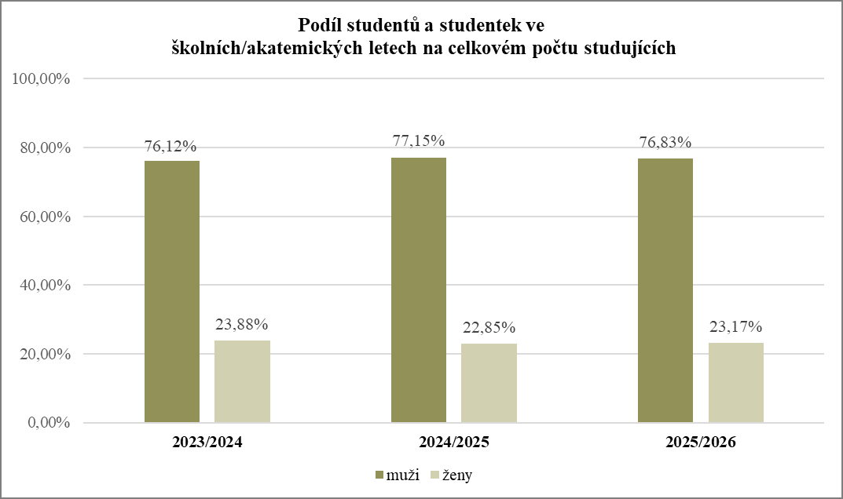

VSŠ VOŠ MO Moravská Třebová:

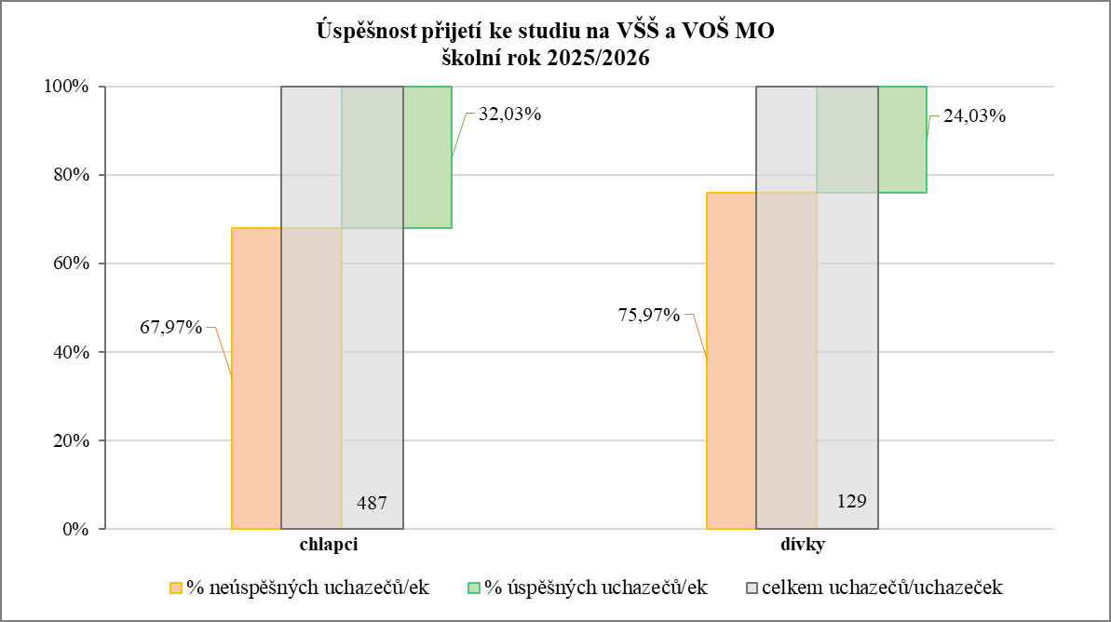

Univerzita obrany v Brně:

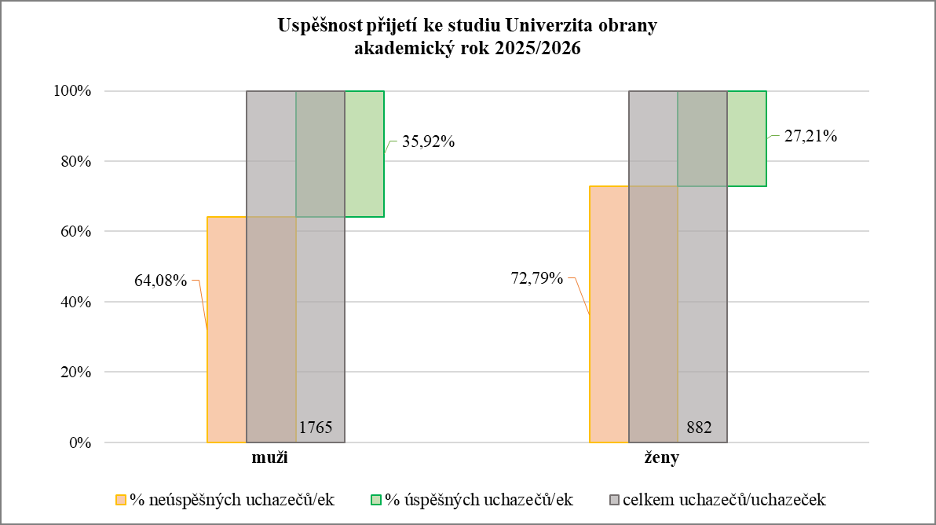
Poznámka.: ne všichni úspěšní uchazeči – ženy a muži – nastoupili ke studiu, což se projevuje na podílu studujících žen a mužů.

1.11 Sledovat a průběžně vyhodnocovat úspěšnost žen a mužů v rámci přijímacích řízení k PČR a do AČR.  (MO, MV) | Plněno průběžně
- Ministerstvo obrany

Při náboru žen a mužů je uplatňován rovný přístup ke všem uchazečům/uchazečkám, pokud splní všechny zákonné podmínky povolání do služebního poměru (je občanem/občankou České republiky straší 18 let, složil/a vojenskou přísahu, není ke dni povolání do služebního poměru členem/členkou politické strany, politického hnutí a odborové organizace, nepodporuje, nepropaguje nebo veřejně neprojevuje sympatie s hnutím, které prokazatelně směřuje k potlačování práv a svobod člověka nebo hlásá národnostní, náboženskou anebo rasovou zášť nebo zášť vůči jiné skupině osob, není trestně stíhán/a, je trestně bezúhonný/á, je zdravotně způsobilý/á k výkonu služby, splňuje kvalifikační předpoklady stanovené pro služební zařazení).
Podrobnější údaje viz grafické přehledy:

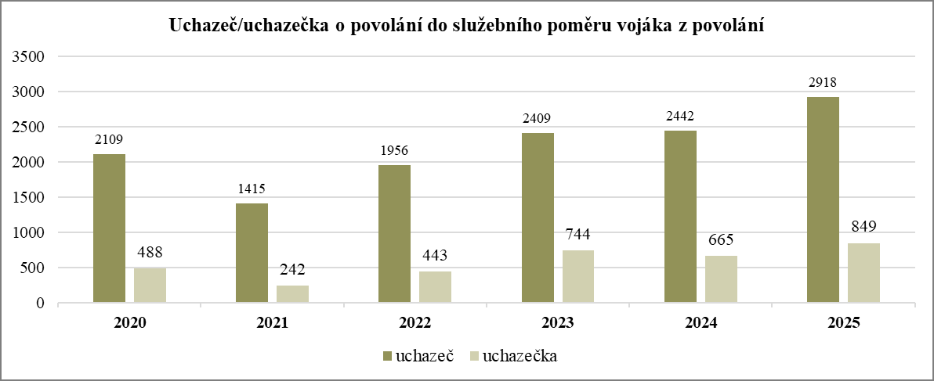

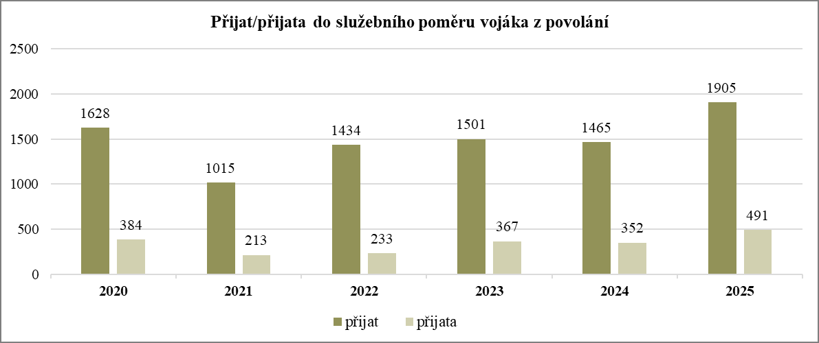

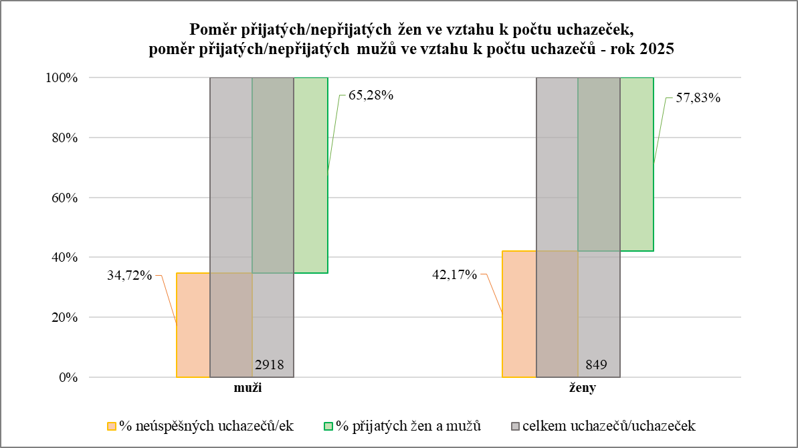

- Ministerstvo vnitra

Úspěšnost žen a mužů v rámci přijímacích řízení k PČR (žádosti o přijetí do služebního poměru):

Graf č. 1 – Rozdělení uchazečů dle pohlaví 2023- 2025
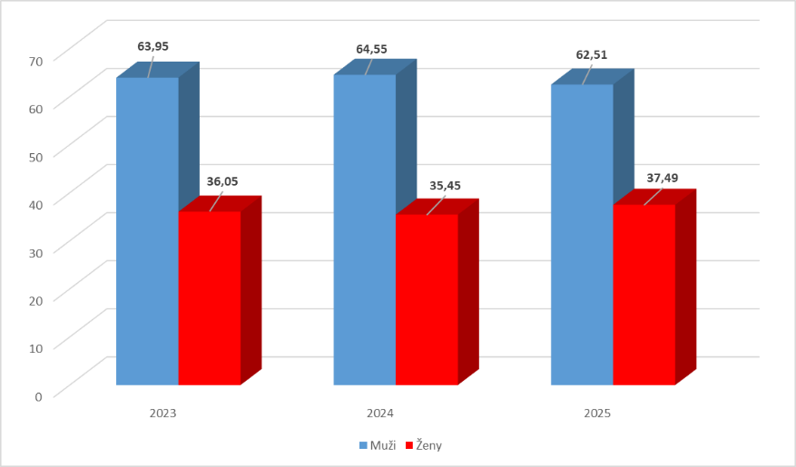

Graf č.2 – Rozdělení přijatých příslušníků dle pohlaví 2023 - 2025

1.12 Jedenkrát ročně uskutečnit na vybraných českých ZÚ setkání s obránkyněmi lidských práv, novinářkami či NNO vedenými ženami.  (MZV) | Splněno
U příležitosti Dne lidských práv dne 10. prosince se i v r. 2025 tradičně konalo setkání p. ministra zahraničních věcí se zahraničními obránci a obránkyněmi lidských práv žijícími v Česku (zúčastnily se čtyři ženy a čtyři muži). Analogicky se k danému datu setkávají celosvětově také čeští tituláři a titulářky s obránci/obránkyněmi lidských práv v zemích vyslání (tam, kde to je možné a účelné) – konaly se např: snídaně vedoucí ZÚ Tel Aviv se zástupci lidskoprávních aktivistů, NNO a médií v Izraeli k tematice sexuálního násilí, či akce ZÚ Rabat k tématice lidských práv se zástupci marockých lidskoprávních organizací zaměřujících se na zlepšení postavení žen v marocké společnosti. Setkání se zástupci a zástupkyněmi nevládních organizací a nezávislých médií probíhají na úrovni ústředí i zastupitelských úřadů průběžně. Setkání nejsou nijak genderově profilována, v praxi jsou na nich ženy vždy zastoupeny.

1.13 Zvýšit podíl zástupců/-kyň NNO a akademického sektoru na celkovém počtu členů/-nek meziresortní pracovní skupiny k Agendě WPS.  (MZV/ÚV, NNO, akademická obec) | Plněno průběžně
Úřad vlády ČR v souladu se statutem meziresortní pracovní skupiny MZV k Agendě WPS navrhl nominace čtyř zástupkyň akademického a neziskového sektoru do vzniklé meziresortní pracovní skupiny (za Genderové informační středisko NORA; Nottingham Trent University; Ústav mezinárodních vztahů; a Sdružení pro integraci a migraci), které byly následně v roce 2021 předsedou meziresortní pracovní skupiny jmenovány jako řádné členky. V závěru roku 2022 zástupkyně Genderového informačního střediska NORA své členství ve skupině na vlastní žádost ukončila. V roce 2024 navrhl Úřad vlády další dvě nominace zástupkyň akademického a neziskového sektoru – řádnými členkami meziresortní pracovní skupiny se tak staly zástupkyně Asociace pro mezinárodní otázky a Amnesty International. Podíl NNO a akademického sektoru na celkovém počtu členů/členek se tak zvýšil z 25% na 33%. K 31.12. 2025 tento podíl činil nadále 33%.

1.14 Zabezpečit minimálně dvě setkání meziresortní pracovní skupiny k Agendě WPS v každém kalendářním roce.  (MZV/ÚV, MO, MV, MSp, NNO, akademická obec) |  | Splněno
Jednání MPS se uskutečnilo v roce 2025 dvakrát, ve dnech 15. května a 9. prosince. Hlavní agendou činnosti MPS byla příprava nového, tj. třetího, NAP na období 2026-2030. V této souvislosti byla od roku 2024 aktivní také otevřená pracovní skupina (dále také jako „OPS“) k přípravě třetího NAP, do které bylo přizváno širší spektrum relevantních aktérů z řad státní správy, nevládního sektoru a akademie. OPS se v roce 2025 sešla dne 8. dubna ve finální fázi draftování 3. NAP.

1.15 Zřídit funkci voleného místopředsedy/-kyně meziresortní pracovní skupiny k Agendě WPS.  (MZV) |  | Splněno
V návaznosti na jmenování členů/členek meziresortní pracovní skupiny z řad nevládního a akademického sektoru byla v roce 2023 zvolena místopředsedkyně z těchto řad, zástupkyně Sdružení pro integraci a migraci, která tuto funkci vykonávala do své rezignace na konci roku 2025.

1.16 Zajistit zastoupení NNO a akademické obce v rámci delegace ČR na zasedání Komise pro postavení žen.  (MZV, ÚV) |  | Splněno
V roce 2025 se 69. zasedání Komise OSN pro postavení žen (CSW69) v New Yorku zúčastnila početná delegace ČR pod vedením ministra pro evropské záležitosti Martina Dvořáka. Součástí delegace byla dále zmocněnkyně vlády pro lidská práva Klára Šimáčková Laurenčíková, zástupci a zástupkyně ÚV ČR, MZV a MPSV. Delegace se rovněž skládala ze šesti expertek z akademické sféry a nevládního sektoru. Hlavním tématem zasedání byl přezkum a zhodnocení implementace Pekingské deklarace a akční platformy, a to v kontextu 30 let od jejího přijetí.
Při příležitosti CSW69 uspořádala ČR celkem dva side-eventy. Jedním z nich pořádal ÚV ČR a nesl název „Legally Bold: Rewriting Laws to End Violence Against Women“. Událost se zaměřila na vývoj právních rámců v oblasti násilí na ženách a jejich praktický dopad. ČR představila aktuální legislativní změny v oblasti domácího násilí a redefinici znásilnění, které reflektují potřebu lepší ochrany obětí. Na panelu vystoupili zástupci a zástupkyně vládních institucí a mezinárodních partnerů ze Švýcarska, Japonska a Norska. Z českých nevládních organizací na side-eventu vystoupila zástupkyně organizace ROSA – Centrum pro ženy.
Další side-event pořádaný ČR nesl název „It All Comes Down to the Money! Innovative solutions“ a pořádalo jej MPSV. Druhý český side-event se zaměřil na hodnotu péče, mzdové nerovnosti a inovativní řešení na podporu pečujících žen, a to s ohledem aktuálně se měnící ekonomické prostředí. Mimo ČR vystoupily zástupkyně Austrálie, Mezinárodní organizace práce, UN Women, Výboru OSN pro odstranění všech forem diskriminace žen a Oxford University.
ÚV ČR vydal informační brožuru věnovanou 69. zasedání Komise OSN pro postavení žen. Publikace (dostupná online) shrnuje průběh jednání, priority české delegace i hlavní výstupy zasedání.

1.17 Uspořádat workshop/seminář s NNO a zástupci/-kyněmi občanské společnosti a businessu na téma WPS se zaměřením na konkrétní region.  (MZV) |  | Splněno
Dne 24. dubna 2025 se uskutečnila konference k tématice WPS se zaměřením na implementaci této agendy v regionu střední a východní Evropy, kterou ve spolupráci s MZV ČR organizovaly akademické instituce Nottingham Trent University a Ústav mezinárodních vztahů - viz také bod 2.13. Konference se účastnili zástupci vládního i nevládního sektoru z ČR, Estonska, Litvy a Ukrajiny a mezinárodních organizací (UN Women a sekretariátu OBSE).

Ochrana

Strategický cíl: Systematicky posilovat začlenění genderové problematiky do všech oblastí souvisejících s mírem a bezpečností.

Opatření  (Odpovědná instituce/spolupracující instituce) | Vyhodnocení plnění opatření
2.1 Zařadit téma genderové rovnosti a WPS do kurzů přípravy lektorů/-ek primární prevence rizikového chování, který organizuje Univerzita obrany.  (MO) | Splněno
Univerzita obrany ve spolupráci s Agenturou personalistiky AČR zahájila v září 2025 kurz „Lektor prevence rizikového chování“. Do kurzu bylo nominováno 15 příslušníků/příslušnic rezortu MO na základě potřeb jednotlivých útvarů. Součástí tematického plánu kurzu je problematika genderové rovnosti a agenda WPS. Předpokládané ukončení kurzu je plánováno na květen 2026.

2.2 Připravit úvodní e-learning na téma genderové rovnosti, který bude dostupný k využití pro pracovníky/-ice MZV, MV a MO.  (ÚV/MZV, MV, MO) | Splněno
ÚV ČR v roce 2022 spustil e-learning k genderové rovnosti pro státní správu, který je zaměřený na řádné provádění Gender Impact Assessment a využívání Metodiky hodnocení dopadů na rovnost žen a mužů pro materiály předkládané vládě ČR. Legislativní pravidla vlády a Jednací řád vlády požadují, aby důvodové a předkládací zprávy materiálů týkajících se postavení fyzických osob obsahovaly zhodnocení současného stavu a dopadů navrhovaného řešení ve vztahu k zákazu diskriminace a ve vztahu k rovnosti žen a mužů. E-learning je dostupný na: https://www.tojerovnost.cz/cs/e-learning/
Odbor rovnosti žen a mužů ÚV ČR o dostupnosti e-learningu informoval resortní koordinátorky a koordinátory rovnosti žen a mužů a prostřednictvím svých webových stránek.

2.3 Připravit e-learning na téma WPS, který bude určený pro nové pracovníky/-ice pro Agendu WPS klíčových odborů a další zájemce/-kyně z řad MZV, MV, MO  (MZV) | Splněno částečně
Byly zahájeny konkrétní kroky k přípravě e-learningu na téma WPS, včetně konzultace obsahu v rámci Meziresortní pracovní skupiny k agendě WPS. Jeho dokončení je předpokládáno v následujícím období (rok 2026) tak, aby kurz zohledňoval přijetí nového 3. Národního akčního plánu k WPS přijatého ve 2. pololetí 2025.

2.4 Provést každoroční školení na konkrétní téma v rámci Agendy WPS otevřené pro zájemce/-kyně ze státní správy, NNO a akademické obce.  (MZV/ÚV) | Splněno
- Ministerstvo zahraničních věcí
Dne 9. září 2025 MZV ve spolupráci s Ústavem mezinárodních vztahů zorganizovali kulatý stůl na téma „Genderově podmíněné násilí v kontextu vývozu zbraní“. Akce se zúčastnili pracovníci státních institucí podílejících se na kontrole vývozu vojenského a dalšího citlivého materiálu, několik zainteresovaných NNO a výzkumníků.

2.5 Zajistit účast všech gender/WPS focal pointů na MZV, MO, MV a ÚV na odborném školení genderové problematiky.  (MZV, MV, MO, ÚV) | Plněno průběžně
- Ministerstvo zahraničních věcí
Členové a členky rezortní pracovní skupiny MZV k genderové rovnosti jsou průběžně informováni o možnostech využívání kurzů v tématech rovnosti žen a mužů. V rámci nabídky kurzů Diplomatické akademie pro pracovníky MZV se na podzim 2025 uskutečnila přednáška “Genderová rovnost ve vnějších vztazích”.
V rámci aliančních aktivit NATO v agendě WPS se zástupci ČR průběžně účastní pravidelných vzdělávacích přednášek (tzv. "Deep Dive") tematicky zaměřených na určitý konkrétní aspekt genderové problematiky, převážně ve vztahu k ozbrojeným silám, které pořádá úřad poradce pro gender mezinárodního vojenského sekretariátu - Office of the Gender Adviser, International Military Staff.

- Ministerstvo vnitra
Základní vzdělávání týkající se rovnosti žen a mužů je zaměstnancům Ministerstva vnitra poskytováno již v rámci vstupního vzdělávání (pro nové zaměstnance úřadu), v kapitole nazvané Informace a ochraně lidských práv ve služebním úřadu Ministerstvo vnitra, rovném postavení a zákazu diskriminace.

- Ministerstvo obrany
GFP a členové a členky rezortní pracovní skupiny k řešení problematiky rovného zacházení s muži a ženami v rezortu MO (RPS MO) se účastnili těchto vybraných aktivit: 1) kurz „Metodika hodnocení dopadů na rovnost žen a mužů pro materiály předkládané vládě I a II“ (1 členka); 2) e-learningového kurz „Hodnocení dopadů a regulace vládních politik na rovnost žen a mužů“ (1členka); 3) e-learningový kurz „Pre-gender Foacal Point“, NATO Joint Advanced Distributed Learning (GFP); 4) e-learningový kurz „I Know Gender 7 Gender Equality in the World of Work” a „I Know Gender 12 Sexual and Gender Diversity”, UN Women Training Centre (GFP).
Dále jsou členové a členky rezortní PS MO průběžně informováni o možnostech využívání připravených e-learningových kurzů v tématech rovnosti žen a mužů a Agendy Ženy, mír a bezpečnost na portálech UN Women Training Centre, UN Peacekeeping Resource Hub a NATO Joint Advanced Distributed Learning.

- Úřad vlády
Odbor rovnosti žen a mužů pořádá několikrát ročně pracovní setkání s rezortními koordinátory a koordinátorkami rovnosti žen a mužů. Tyto však nejsou zaměřeny výhradně na agendu WPS. V roce 2025 proběhlo pět setkání, a to dne 23. ledna, 25. června, 22. září, 16. října a 3. prosince 2025.
Úřad vlády zorganizoval v průběhu roku 2025 také celkem 7 specializovaných školení k Metodice hodnocení dopadů na rovnost žen a mužů pro materiály předkládané vládě ČR. Odbor rovnosti žen a mužů v roce 2025 dále vystoupil na půdě Diplomatické akademie s přednáškou na téma „Genderová rovnost ve vnějších vztazích“, které se účastnili rovněž zástupci a zástupkyně MZV.

2.6 Zajistit aktivní účast odborných zástupců/-kyň ÚV, MZV, MO, MV, policistů/-ek, vojáků/-kyň na mezinárodních vzdělávacích akcích a konferencích k problematice WPS. (MZV, MV, MO, ÚV) | Plněno průběžně
- Ministerstvo zahraničních věcí
Zástupce MZV v roli předsedy Meziresortní pracovní skupiny k agendě WPS v průběhu roku 2025 aktivně vystupoval v řadě akcí na domácí půdě věnovaných agendě WPS a prezentaci nového českého NAP: na mezinárodní konferenci „Women, Peace and Security in Central and Eastern Europe: Past, Present, and Future(s)”dne 24.4. a v rámci několika podzimních akcí organizovaných v souvislosti s 25. výročím rezoluce RB OSN 1325 k WPS: konference Generálního štábu AČR k WPS a odolnosti dne 4.11., vlajkové konference Women, Peace and Security at 25: A Czech Perspective pod záštitou prezidenta republiky dne 11.11., a diskuse ke zkušenostem Španělska a ČR s implementací WPS dne 26.11. Zástupkyně MZV (WPS focal point) se dále zúčastnila konference pořádané předsednictvím OBSE k genderové rovnosti a spuštění „OSCE-wide roadmap on WPS“ (6. -7. 5., Vídeň), či prezentace nového italského NAP k WPS pořádané velvyslanectvím IT v Praze (25.11.).

- Ministerstvo vnitra

Zástupkyně MV/ PČR, které jsou členkami Meziresortní pracovní skupiny k agendě WPS v průběhu roku 2025 participovaly na akcích věnovaných agendě WPS a novému českému NAP.
Za rezort vnitra se dále školení Evropské agentury pro otázky azylu (EUAA) zúčastnilo v roce 2025 celkem 98 žen, z nichž 2 absolvovaly školení Gender, genderová identita a sexuální orientace.

- Ministerstvo obrany
V měsíci dubnu se gender focal point (GFP) MO v Praze účastnila mezinárodní konference „Women, Peace and Security in Central and Eastern Europe: Past, Present, and Future(s)”.
GFP se v online formátu v měsíci květnu účastnila pravidelné konference NATO Committee on Gender Perspectives (NCGP) na téma “Beyond 1325: Reflecting on 25 Years of Women, Peace, and Security – Milestones, Challenges, and the Road Ahead at NATO ”.
GFP, stálá delegátka AČR v NCGP a zástupci Univerzity obrany a Agentury personalistiky AČR se v měsíci říjnu v Liptovském Mikuláši účastnili „Mezinárodní vědecko-odborná konference k 25. výročí rezoluce RB OSN č. 1325 (2000) o ženách, míru a bezpečnosti“. Konference byla zaměřena na výměnu zkušeností a porovnání aktuálního stavu implementace Agendy WPS v různých rovinách – strategické, akademické a praktické.
V měsíci říjnu proběhla v Johannesburgu 17. mezinárodní konference ombudsmanů pro ozbrojené síly (ICOAF). Konference se zúčastnila hlavní ochránkyně lidských práv v rezortu MO. Ústředním tématem bylo „Budování mostů“ prostřednictvím osvěty a kontaktu s veřejností“. Konference zdůraznila, že efektivita činnosti ombudsmanských institucí v ozbrojených silách závisí na důvěře, pochopení a informovanosti lidí, kterým mají sloužit. Akce se zúčastnilo 75 zástupců z 35 zemí.
Ve dnech 4. – 5. listopadu byla pod záštitou náčelníka Generálního štábu AČR uspořádána konference k 25. výročí rezoluce Rady bezpečnosti OSN č. 1325 (2000), o ženách, míru a bezpečnosti. Široké spektrum odborníků a odbornic z ČR a zahraničních armád nabídlo zajímavý pohled v tématech „Ženy a jejich aktivní role v konfliktech a jejich řešení“ a „Odolná společnost je inkluzivní“.
Dále jedna vojákyně absolvovala kurz „A Comprehensive Approach to Gender in Operations“, European Security and Defence College, Slovinsko, jeden voják absolvoval kurz „NATO Gender Focal Point Course- Tactical Level“, Nordic Centre for Gender in Military Operations, Švédsko, tři vojáci absolvovali e-learningové kurzy na platformě NATO Joint Advanced Distributed Learning.

- Úřad vlády
Dne 11. listopadu 2025 se v Palais Buquoy na Velvyslanectví Francie v Praze uskutečnil pod záštitou prezidenta republiky slavnostní večer Women, Peace and Security at 25: A Czech Perspective. Událost pořádala řada českých nevládních organizací. Cílem bylo připomenutí 25. výročí rezoluce Rady bezpečnosti OSN č. 1325 a letošní schválení třetího NAP pro roky 2026–2030. V rámci úvodních slov vystoupila zmocněnkyně vlády pro lidská práva Klára Šimáčková Laurenčíková. Dále proběhly panelové diskuze, ve kterých vystoupili zástupci a zástupkyně MZV, ÚV ČR, Univerzity Karlovy, Ústavu mezinárodních vztahů, Asociace pro mezinárodní otázky, Velvyslanectví Kanady a organizace CARE. Akce se zúčastnili představitelé a představitelky veřejné správy, diplomatického sboru, akademické obce a občanského sektoru.

2.7 Pravidelně každoročně přispívat do rozpočtu UN Women. (MZV) | Splněno
ČR přispěla v roce 2025 do rozpočtu UN Women částkou 500 tis. Kč (v roce předchozím činil příspěvek taktéž 500 tis. Kč).

2.8 Aktivně kandidovat na členství v Komisi pro postavení žen na léta 2023-2027.  (MZV/ÚV) | Splněno
ČR aktivně kandidovala na členství v Komisi OSN pro postavení žen na léta 2023-2027. Volby proběhly v dubnu 2022 a ČR byla zvolena.

2.9 Aktivně se účastnit jednání Skupiny přátel Agendy WPS v New Yorku a Ženevě. (MZV) | Plněno průběžně
Setkání newyorské Skupiny přátel Agendy WPS proběhla ve dnech 3.4., 18.7. a 5.12. 2025. ČR se zúčastnila všech jednání, která se tradičně věnují aktuálním otázkám projednávaným v rámci Rady bezpečnosti (RB) OSN, včetně činnosti Neformální expertní skupiny (IEG) pro WPS. ČR se také připojila ke dvěma společným projevům skupiny předneseným v roce 2025 v RB OSN.
V Ženevě se Skupina přátel Agendy WPS již delší dobu nesetkává.

2.10 Zajistit aktivní účast ČR na jednáních pracovní skupiny EU k Agendě WPS.  (MZV) | Splněno
V rámci EU byla témata „Ženy, mír a bezpečnost“ a genderová problematika v průběhu roku 2025 zohledňována a konzultována na pracovních skupinách Rady EU (např. CIVCOM, PMG, CONUN či COHOM), které se zaměřují na promítnutí agendy WPS do relevantních dokumentů a aktivit EU.
Zástupkyně ústředí MZV (WPS focal point) dále participovala dne 22. 5. 2025 na zasedání neformální pracovní skupiny (task force) EU k agendě WPS, které se věnovalo pokroku v jejím provádění a 25. výročí rezoluce RB OSN č. 1325.
ČR se zapojuje také do zasedání k tematice WPS v rámci pracovních výborů NATO.

2.11 Konzultovat s partnerskými zeměmi téma WPS nebo genderovou problematiku.  (MZV, MO) | Plněno průběžně
- Ministerstvo zahraničí
Téma WPS je průběžně diskutováno na různých úrovních jednání a v rámci různých formátů a teritoriích. Bilaterálně bylo téma zahraniční feministické politiky např. součástí politických konzultací ČR s Chile v září 2025. Dále jsou otázky WPS konzultovány s partnerskými zeměmi v rámci relevantních multilaterálních fór – např. zasedání mezinárodního fóra WPS, které se konalo v červnu 2025 v kosovské Prištině, se zúčastnila náměstkyně ministra pro evropské záležitosti ČR Pavlína Žáková.
- Ministerstvo obrany
Podpora genderové rovnosti byla v roce 2025 definována jako doprovodné téma na bilaterálních jednáních s Kanadou a jako jedno z hlavních témat při aktivitách s Jordánskem. Začlenění principů Agendy ženy, mír a bezpečnost bylo v relevantních případech podporováno také na bilaterální a multilaterální úrovni v politikách spojených s podporou Ukrajiny, zejména s ohledem na ochranu civilního obyvatelstva v konfliktu.

2.12 Identifikovat a následně realizovat vhodný projekt zaměřený na implementaci Agendy WPS ve spolupráci se zahraničním partnerem.  (MO, MZV) | Plněno průběžně
- Ministerstvo obrany
Ve dnech 4. – 5. 11. 2025 se uskutečnila společná jednání genderové poradkyně NGŠ AČR, zástupkyně Ředitelství zahraničních aktivit AČR a zástupců Velitelství výcviku-Vojenské akademie s ředitelkou pro genderové záležitosti jordánských ozbrojených sil (Director for Military Women’s Affairs Jordanian Armed Forces). Předmětem jednání byly genderové otázky související s přípravou vojákyň na pozice vojenských pozorovatelek a důstojnic štábu a další možné směřování bilaterální spolupráce v této oblasti.
- Ministerstvo zahraničí
Téma podpory práv žen a genderové rovnosti je součástí projektů veřejné diplomacie MZV a zastupitelských úřadů (ZÚ) ČR – v roce 2025 proběhly ve vazbě na tématiku WPS např. seminář „Role žen při budování společnosti a léčení traumat“ ZÚ Tel Aviv ve spolupráci s MZV Izraele, seminář na téma domácí a genderově podmíněné násilí ZÚ Taškent, debatní akce ZÚ Alžír „Women´s Leadership“ zacílená na vůdčí ženské osobnosti, realizace výstavy České hrdinky ZÚ Brasília, výstava „Úspěšné české ženy“ ZÚ Kuvajt, aj. Dne 26. 11. 2025 se na MZV ČR uskutečnilo setkání žen diplomatek ze zemí Blízkého východu a severní Afriky, které bylo příležitostí k diskusi nad tématy souvisejícími se zastoupením a postavením žen v regionu.
Implementace agendy WPS je zahrnuta také do identifikace humanitárních projektů i malých lokálních projektů zahraniční rozvojové spolupráce, které jsou realizovány zastupitelskými úřady ČR. MZV zároveň umožňuje a podporuje zohlednění agendy i v dotačních programech pro české NNO.

2.13 Organizovat každoroční konference na téma genderové rovnosti v zahraniční politice a WPS.  (MZV/ÚV, NNO, akademická obec) | Plněno průběžně
Obdobně jako v předchozích letech se i na jaře 2025 uskutečnila konference s názvem „Women, Peace and Security in Central and Eastern Europe“, která byla podpořena Nottingham Trent University, Ústavem mezinárodních vztahů v Praze a MZV ČR. Konference se zúčastnily zástupkyně a zástupci vládního, akademického a neziskového sektoru z České republiky, Estonska, Litvy, a Ukrajiny stejně jako zástupci organizací UN Women a OBSE. V rámci konference bylo u příležitosti blížícího se 25. výročí rezoluce RB OSN 1325 diskutováno mj. téma implementace Agendy WPS v regionu střední a východní Evropy, a to s ohledem na specifické historické transformace a dopady probíhající ruské agrese proti Ukrajině. Pozornost byla věnována také naplňování národních akčních plánů, feministické zahraniční politice a genderově senzitivním přístupům k poválečné rekonstrukci.
V souvislosti s výročím rezoluce Rady bezpečnosti OSN č. 1325 (2000), o ženách, míru a bezpečnosti proběhla s organizačním zapojením rezortů MO, MZV, ÚV i NNO v ČR řada konferencí, viz bod 2.6. V té souvislosti proběhla také komunikační kampaň ke zvýšení povědomí o agendě WPS na sociálních sítích.
2.14 Vytvoření webové stránky k tématice WPS.  (MZV) | Splněno
V rámci webové stránky MZV byla vytvořena samostatná kapitola „Ženy, mír a bezpečnost“, která obsahuje základní informace o agendě. Na stránce jsou rovněž odkazy na texty všech tří NAP a na Implementační zprávy za uplynulé roky. Stránka má i anglickou verzi.
https://www.mzv.cz/jnp/cz/zahranicni_vztahy/agenda_zeny_mir_a_bezpecnost/index.html
https://www.mzv.cz/jnp/en/foreign_relations/women_peace_and_security/index.html

2.15 Ukotvit agendu genderové rovnosti/WPS v činnosti dotčených odborů v organizačních řádech MZV, MV a MO.  (MZV, MV, MO) | Plněno průběžně
- Ministerstvo zahraničních věcí
V souladu s Organizačním řádem zabezpečuje a koordinuje MZV agendu genderové rovnosti v oblasti „gender mainstreamu“ Odbor kanceláře státního tajemníka a koncepčního řízení ve věcech státní služby (OKST), včetně implementace Standardu „gender focal point – GFP“ v souladu s vládní Strategií rovnosti žen a mužů na léta 2021-2030. Státní tajemník MZV je členem Rady vlády pro rovnost žen a mužů a ředitelka OKST je předsedkyní Pracovní skupiny k rovným příležitostem žen a mužů v MZV.
Odbor Organizace spojených národů a globálních otázek (OSN) zabezpečuje a koordinuje Agendu ženy, mír, bezpečnost (Women, Peace and Security – WPS), pro kterou zřizuje „národní focal point“. Koordinuje přípravu a implementaci Národního akčního plánu a řídí meziresortní pracovní skupinu k Agendě ženy, mír, bezpečnost.

- Ministerstvo vnitra
Organizační řád Ministerstva vnitra obsahuje následující popis agendy: „koordinace aktivit resortu v oblasti lidskoprávních agend, zejména v oblasti prosazování rovných příležitostí mužů a žen, včetně výkonu funkce gender focal point, oblasti agendy ženy, mír a bezpečnost, oblasti politiky přípravy na stárnutí populace, včetně výkonu role kontaktního místa pro stárnutí v resortu, prosazování rovných příležitostí pro osoby se zdravotním postižením a oblasti implementace Charty proti domácímu násilí“.

- Ministerstvo obrany
V rezortu obrany je dotčená agenda ukotvena v následujících organizačních útvarech:
- v sekci státního tajemníka MO, v podřízenosti Státního tajemníka v MO (členka mezirezortní pracovní skupiny k agendě WPS a koordinátorka rovnosti žen a mužů v působnosti rezortu MO);
- v oddělení zahraniční spolupráce, odboru obranné politiky, Sekce obranné politiky a strategie MO (člen mezirezortní pracovní skupiny k agendě WPS);
- ve vnitřním předpisu – rozkazu ministra obrany k prosazování principu rovnosti žen a mužů v působnosti rezortu MO – je ukotvena pozice Stálé delegátky AČR ve Výboru NATO pro genderové perspektivy, kterou jmenuje Náčelník Generálního štábu AČR (členka mezirezortní pracovní skupiny k agendě WPS).

Prevence

Strategický cíl: Aktivně se podílet na posilování prevence konfliktů skrze podporu práv žen a genderové rovnosti
Opatření  (Odpovědná instituce/spolupracující instituce) | Vyhodnocení plnění opatření
3.1 Do zpráv o vývoji v konfliktních zemích a prioritních zemích ZRS zařadit alespoň 1x ročně genderovou analýzu.  (MZV) | Plněno průběžně
Pravidelné zpravodajství ze zastupitelských úřadů je zaměřeno na dění v prioritních a konfliktních zemích s důrazem na postup implementace projektů zahraniční rozvojové spolupráce a humanitární pomoci ČR. Průřezová témata a gender včetně zmapování situace v zemi patřily k jedněm z východisek pro programy bilaterální rozvojové spolupráce s prioritními zeměmi na roky 2024-2030. Z kapacitních a finančních důvodů využívá MZV genderové analýzy vytvořené mezinárodními organizacemi, které jsou zpravidla veřejně dostupné.
Specificky na Ukrajině je zpravodajství v oblasti genderové problematiky poskytováno především prostřednictvím donorských koordinačních skupin a mezinárodních organizací, jejichž činnost v této oblasti ČR na Ukrajině a v Moldavsku podpořila.

3.2 Vhodnou formou informovat migranty/-ky o podpůrných službách v oblasti prevence, pomoci, péče a zotavení se z domácího, sexuálního a genderově podmíněného násilí.  (MV/NNO) | Plněno průběžně
Od 1. ledna 2021 je v platnosti zákonná povinnost absolvovat adaptačně-integrační kurz pro vybrané skupiny cizinců ze třetích zemí. V rámci adaptačně-integračního kurzu jsou cizinky a cizinci seznámeni s právy a povinnostmi vyplývajícími z jejich pobytu na území ČR, se základními hodnotami ČR, s místními poměry a s kulturními zvyklostmi, které v ČR převládají. Účastníkům kurzu jsou dále poskytnuty informace o organizacích a institucích poskytujících cizincům bezplatné poradenství. Cizinky a cizinci se na adaptačně-integračních kurzech dozvídají i o ochraně lidských práv, rovnosti žen a mužů a prevenci či posléze pomoci při domácím násilí. Cizinky a cizinci jsou na kurzech upozorňování na organizace, které v těchto oblastech mohou pomoci. Všichni účastníci obdrželi tyto informace.

3.3 Vytvořit vzdělávací modul k představení právních a kulturních odlišností v oblasti sexuálního a genderově podmíněného násilí se zaměřením na citlivý přístup a odlišnosti vnímání této problematiky v jiných kulturách a zemích.  (MV/NNO) | Splněno.
Policejní akademie vypracovala vzdělávací modul zaměřený na oblast „Právní a kulturní odlišnosti v oblasti sexuálního a genderově podmíněného násilí se zaměřením na citlivý přístup a odlišnosti vnímání této problematiky v jiných kulturách a zemích“. Kurzu se v roce 2025 zúčastnilo 9 osob.
3.4 Aktivně kandidovat na členství v Radě OSN pro lidská práva na léta 2025-2027.  (MZV) | Splněno.
Cílem ČR je konzistentně a aktivně působit v Radě OSN pro lidská práva (RLP), a proto ČR rozhodla v roce 2019 o své další kandidatuře do RLP na období 2025 – 2027. Volby se uskutečnily na podzim 2024 během zasedání Valného shromáždění OSN a ČR byla zvolena členem RLP za regionální skupinu východní Evropy. Výchozí pozici před volbami si ČR upevnila výkonem předsednické role v RLP v roce 2023.

3.4 V rámci Univerzálního periodického přezkumu zajistit reflektování genderové problematiky do národních doporučení. (MZV) | Plněno průběžně
V souladu s aktualizovanou Koncepcí podpory lidských práv a transformační spolupráce (2025) ČR vystupuje s doporučeními ke zlepšení lidských práv v členských státech OSN v rámci Univerzálního periodického přezkumu. Genderová problematika je v českých doporučeních pravidelně reflektována v závislosti na lidskoprávní situaci v cílové zemi. V roce 2025 jsme například adresovali doporučení Hondurasu týkající se přehodnocení absolutního zákazu interrupcí a obecného posílení ochrany žen před diskriminací a sexuálním a genderově podmíněným násilím. Otázky práv žen, rovnosti a sexuálně a genderově podmíněného násilí jsme v uplynulém roce akcentovali také v doporučeních adresovaných dalším státům včetně Libye, Mongolska, Arménie, Laosu, Turecka, Íránu, Egypta, ale i Španělska či Itálie.

3.5 V rámci působení ČR v RLP aktivně podporovat participaci žen a občanské společnosti v rezolucích.  (MZV) | Plněno průběžně
Při svém působení v RLP usiluje ČR v souladu s aktualizovanou Koncepcí podpory lidských práv a transformační spolupráce (2025) o celosvětové posílení občanské společnosti, prosazuje rovné příležitosti žen, jejich participaci a leadership ve veřejném životě. V roce 2025 ČR v rámci 59. zasedání RLP podpořila (kosponzorovala) rezoluci prodlužující mandát pracovní skupiny k eliminaci všech forem diskriminace žen a dívek (předloženou Mexikem a Chile) a rezoluci ke zvýšení úsilí k odstranění všech forem násilí na ženách a dívkách se zaměřením na prevenci skrze naplnění ekonomických, sociálních a kulturních práv (předloženou Kanadou). Na stejném zasedání ČR včasně kosponzorovala rovněž rezoluci k občanské společnosti (předloženou Irskem), do níž byla na návrh ČR zařazena zmínka o obránkyních lidských práv. Na 58. zasedání RLP pak ČR kosponzorovala novou rezoluci Ženy, diplomacie a lidská práva (předloženou Marokem) vyzývající k větší participaci žen v diplomacii. Včasně jsme na tomto zasedání kosponzorovali také rezoluci k obráncům lidských práv a novým a vznikajícím technologiím, která akcentuje ochranu obránců lidských práv, včetně obránkyň lidských práv, v digitálním věku.
V návaznosti na doporučení Meziresortní pracovní skupiny k Agendě WPS v souvislosti s dopady války na Ukrajině rovněž uvádíme, že ČR na 58. zasedání RLP včasně kosponzorovala ukrajinskou rezoluci k situaci lidských práv na Ukrajině vyplývající z ruské agrese, která prodloužila mandát nezávislé mezinárodní vyšetřovací komise (COI), zřízené v návaznosti na ruskou agresi, o další rok. Text rezoluce byl aktualizován dle zpráv COI a podstatně zesílen. Rezoluce obsahuje odstavce vyzývající k ochraně žen a dětí před násilím, a to včetně sexuálního a genderově-podmíněného násilí v kontextu konfliktu. Poukazuje na rozsáhlé porušování práv dětí, včetně nucených transferů a deportací. Zároveň zdůrazňuje potřebu plného, rovného a smysluplného zapojení žen do procesů rozhodování, mediace a prevence konfliktů a následné obnovy.

3.6 V rámci působení ČR v RLP aktivně podporovat participaci žen a občanské společnosti v rámci národních iniciativ ČR. (MZV) | Plněno průběžně
V roce 2025 předložila ČR (ve spolupráci s Litvou, Chile, Indonésií, Islandem a Maledivami) v rámci 59. zasedání RLP opětovně rezoluci k právu na svobodu pokojného shromažďování a sdružování (The rights to freedom of peaceful assembly and of association). Rezoluce byla schválena konsenzuálně. Rezoluce mj. vyzývá k co nejrozmanitějšímu zapojení občanské společnosti do veřejného života, se zvláštním důrazem na dosud nedostatečně zastoupené skupiny, zejména ženy a dívky.
Během 59. zasedání RLP vystoupila ČR s národním projevem v interaktivním dialogu se zvláštní zpravodajkou k násilí na ženách a dívkách.
V návaznosti na doporučení Meziresortní pracovní skupiny k Agendě WPS v souvislosti s dopady války na Ukrajině rovněž uvádíme, že ČR v uplynulém roce pravidelně vystupovala s národními projevy (a připojovala se také ke společným prohlášením) na příslušných interaktivních dialozích RLP, zejm. s mezinárodní nezávislou vyšetřovací komisí k Ukrajině či s Vysokým komisařem OSN pro lidská práva. V rámci uvedených prohlášení jsme mj. odsoudili násilí páchané na ukrajinských ženách – politických vězenkyních, které se nachází v ruském zajetí. Důrazně jsme se vymezovali také proti porušování práv dětí, včetně násilí a nucených deportací.
Pozn.: Od roku 2013 ČR rovněž spolupředkládá rezoluci zaměřenou na rovnou účast na politických a veřejných záležitostech (Equal participation in political and public affairs), včetně posílení participace žen a dívek. Rezoluce je předkládána trienálně, přičemž naposledy byla konsensuálně přijata v roce 2024.

Asistence a obnova

Strategický cíl: Poskytovat a podporovat adekvátní rozvojovou a transformační spolupráci a humanitární pomoc, která směřuje na potřeby žen a dívek
Opatření  (Odpovědná instituce/spolupracující instituce) | Vyhodnocení plnění opatření
4.1 Vytvořit a v praxi aplikovat metodický pokyn pro zohledňování genderu v rámci průřezových témat ve všech fázích projektového cyklu ZRS a humanitární pomoci.  (MZV/Rada pro ZRS, ČRA) | Splněno
Metodika průřezových témat, která se zabývá zohledněním genderu v zahraniční rozvojové spolupráci (ZRS) a humanitární pomoci (HP) napříč celým projektovým cyklem, byla uvedena do praxe na podzim roku 2025. Vychází z mezinárodních závazků České republiky a v oblasti gendrové rovnosti zahrnuje také agendu Women, Peace and Security (WPS).
Metodika obsahuje kontrolní formuláře (check-listy), z nichž jeden je zaměřen přímo na začleňování genderové rovnosti do jednotlivých fází projektového cyklu. Check-list stanovuje jasná a závazná kritéria, kterými se řídí každý projekt, od přípravy a hodnocení přes implementaci až po monitoring a evaluaci. Na základě těchto kritérií je projekt posuzován při výběru, a pokud je schválen, check-list je dále využíván i při monitoringu a evaluaci projektu.
V současné době plánuje MZV metodiku rozšířit o začleňování osob se zdravotním postižením (PwD), a posílit tak inkluzivitu projektů.
4.2 Zavést Kodex chování pro subjekty realizující projekty ZRS a humanitární pomoci ČR.  (MZV/Rada pro ZRS) | Nesplněno
Samostatný Kodex chování v rámci ZRS a HP pro realizátory není zaveden z důvodu omezených kapacit pro zpracování a zejména implementaci takového kodexu a průběžné i následné vyhodnocování, zda jej realizátoři dodržují. Zároveň by z hlediska MZV šlo o duplikaci existujících zdrojů v oblasti, počínaje doporučením OECD k ukončení sexuálního vykořisťování a obtěžování. ČR se aktivně zapojila do tvorby tohoto doporučení a zajistila jeho prezentaci v Radě pro ZRS i workshop k jeho implementaci s NNO.

4.3 Zvyšovat podíl projektů ZRS a humanitární pomoci s místními realizátory, v nichž je průřezově zohledněna genderová rovnost. (MZV/ČRA) | Plněno průběžně
Ve srovnání s jinými zeměmi klade ČR mimořádný důraz na zapojení místních aktérů/lokalizaci jak v ZRS, tak v HP. V rámci HP se zároveň v rámci průřezových priorit zaměřuje na obzvláště zranitelné skupiny, zejména ženy a dívky, a podporuje posilování jejich aktivního zapojení a postavení.
Podle dostupných údajů k projektům za rok 2024 (pozn: data za rok 2025 zatím nejsou finalizována) tvořil podíl projektů realizovaných prostřednictvím místních nevládních organizací (OECD „Channel: Developing Country-Based NGO“), které zároveň ve výkaznictví reflektovaly genderovou rovnost 14,77 %. Pro srovnání:
- v roce 2023 činil tento podíl 22,26 %,
- v roce 2022 dosáhl 42,1 %.

Pokles z roku 2022 na 2023 však neodráží zapojení místních partnerů. Naopak došlo k nárůstu celkového počtu projektů zaměřených na lokalizaci, zatímco poklesl počet projektů vykazujících Gender Policy Marker 1 a 2.
Z celkového počtu 493 projektů realizovaných v roce 2024 napříč aktivitami MZV a ČRA obsahovalo 20,49 %* projektů Gender Policy Marker 1 a 2. Dostupná data tak potvrzují, že Česká republika dlouhodobě naplňuje cíl zvyšovat podíl projektů realizovaných místními aktéry, a to stabilním důrazem na lokalizaci jak v ZRS, tak v HP. Současně je patrné, že genderová rovnost zůstává pevnou součástí průřezových priorit.
*OECD v roce 2025 vydalo Gender Handbook, který upřesňuje metodiku vykazování Gender Policy Markerů a sektorových kódů. Dokument byl předán Statistické skupině Rady ZRS pro s cílem podpořit implementaci a zvýšit kvalitu sběru dat. Finalizována data za rok 2024 již odpovídají této aktualizované metodice.
4.4 Začlenit oblast genderové rovnosti do formulářů pro podávání projektů transformační spolupráce.  (MZV) | Splněno
Formuláře pro podávání projektů transformační spolupráce zahrnují (v bodě 7) požadavek na zohlednění tématu rovnosti mužů a žen v projektu.

- Začlenit oblast genderové rovnosti do hodnocení projektu.  (MZV) | Splněno
Průřezová témata včetně genderu jsou integrální součástí projektových dokumentů projektů ZRS a HP a jejich zohledňování při posuzování projektů již probíhá v rámci hodnocení, monitoringu a evaluací. Do praxe byla uvedena Metodika průřezových témat, která obsahuje check-listy (vycházejí z OECD DAC Gender Policy Markerů), z nichž jeden je zaměřen přímo na gender, které jsou návodné pro všechny fáze projektového cyklu, včetně hodnocení projektů.
V současné době probíhá na MZV a ČRA školení pro gestory jednotlivých nástrojů, členy hodnotících komisí i realizátory. Školení nabízíme také resortům, které jsou gestory programů financovaných z prostředků ZRS a rovněž platformám realizátorů projektů.

4.6 V rámci vládního „Programu aktivit na podporu zdrojových a tranzitních zemí migrace v Africe v období 2020 – 2022“ realizovat v r. 2021 a 2022 minimálně jednu aktivitu v rámci 3. pilíře „Dobré vládnutí, sociální rozvoj“, jejíž realizace výrazným způsobem zohlední Agendu WPS.  (MZV) | Splněno
V období 2020-22 byl podpořen víceletý program UNDP zaměřený na podporu žen v kontextu WPS v zemích Afrického rohu a Sahelu – viz implementační zpráva o plnění 2. NAP za rok 2022.
V dalším období od roku 2023 realizovalo MZV každoročně vlastní projekt strategické komunikace zaměřený na země napříč africkým kontinentem a jejich potenciální mladé lídry. Projekt “Cool Czechia” každoročně hostil skupinu mladých afrických zástupců různých sektorů, kde ženy tvořily vždy polovinu delegace. Během pobytu v ČR v roce 2025 se delegace seznámila s otázkami podpory postavení žen v ČR a proběhla také tematická diskuze k postavení žen v partnerských zemích, zejména jejich zapojení do rozhodovacích procesů jako decision-makers.

Seznam zkratek

AČR – Armáda České republiky
ČRA – Česká rozvojová agentura
ESVA – Evropská služba vnější akce
EU – Evropská unie
EUAA – Agentura EU pro otázky azylu
HP – Humanitární pomoc
MO – Ministerstvo obrany
MSp – Ministerstvo spravedlnosti
MV – Ministerstvo vnitra
MZV – Ministerstvo zahraničních věcí
NATO – Severoatlantická aliance
NAP – Národní akční plán k Agendě ženy, mír a bezpečnost
NNO – Nestátní neziskové organizace
OAMP – Odbor azylové a migrační politiky (MV)
OSN – Organizace spojených národů
RB OSN – Rada bezpečnosti Organizace spojených národů
RLP – Rada OSN pro lidská práva
SPŠ MV – Střední policejní škola Ministerstva vnitra
UNDP – Rozvojový program OSN
UN Women – Entita OSN zastřešující agendu rovnosti žen
ÚV – Úřad vlády
VPŠ a SPŠ MV – Vyšší policejní škola a Střední policejní škola Ministerstva vnitra
VS OSN – Valné shromáždění Organizace spojených národů
VSŠ VOŠ – Vojenská střední škola a Vyšší odborná škola Ministerstva obrany v Moravské Třebové
WPS – Agenda ženy, mír a bezpečnost (Women, Peace and Security)
ZRS – Zahraniční rozvojová spolupráce

Údaj z dubna 2026 (zdroj: http://1325naps.peacewomen.org )
Webová stránka konference: https://www.iir.cz/en/women-peace-and-security-in-central-and-eastern-europe-past-present-and-future-s-1

